**Obecné vlastnosti trojúhelníku** 24.2.2021

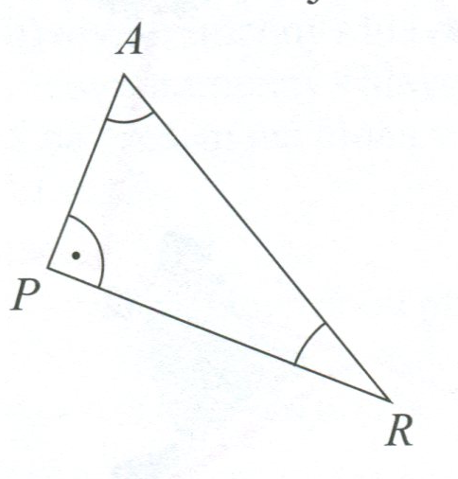

1) Popiš jednotlivé strany v trojúhelníku písmeny ***a, p, r*** (jak poznáš, kde tyto strany leží? Přečti si látku z minulé hodiny)

2) Vezmi si pravítko a změř jednotlivé strany a měření zapiš:

a = ………….. p = ……………. r = ……………

3) O jaký typ trojúhelníku se jedná? ……………………..

4) Vypočti obvod trojúhelníku PRA.

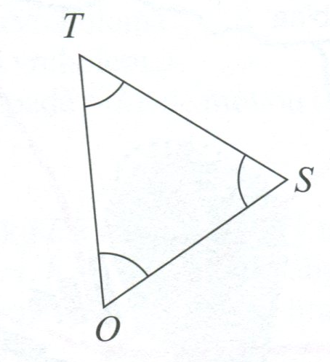

1) Popiš jednotlivé strany v trojúhelníku písmeny **o, t, s**

2) Vezmi si pravítko a změř jednotlivé strany a měření zapiš:

o = ………….. t = ……………. s = ……………

3) O jaký typ trojúhelníku se jedná? ……………………….

4) Vypočti obvod trojúhelníku OST.

1) Popiš jednotlivé strany v trojúhelníku písmeny **t, u, p**

2) Vezmi si pravítko a změř jednotlivé strany a měření zapiš:

u= ………….. t = ……………. p = ……………

3) O jaký typ trojúhelníku se jedná ? …………………..

3) Vypočti obvod trojúhelníku TUP.

